需求文档

1引言

1.1编写目的
编写本文档的目的是根据与用户沟通的结果，对用户需求进行了全面细致的分析，深入描述CBTC接口监测软件LTE-M Monitor2000的功能和性能，使开发人员能够准确理解系统需要完成的任务及最终目标。
该文档预期读者为用户代表及开发组设计人员。

1.2项目背景
城市轨道交通通信系统与信号系统共同完成行车调度指挥，并为城轨的其他各子系统提供信息传输通道和时标（标准时间）信号。此外，通信系统是城市轨道交通内部公务联络的主要通道，使构成城市轨道交通内部的各个子系统能够紧密联系，以提高整个系统的运行效率。通信系统直接关系列车的运行状态，因此，地铁运营商和通信系统提供商共同希望能够实现列车与地面指挥系统之间的通信数据包统计与分析，为CBTC系统的故障诊断提供有效依据。

2任务概述

2.1目标
CBTC接口监测软件是一款基于交换机数据交互的CBTC报文监测软件，适用于城市轨道交通CBTC系统中，车载设备与地面设备之间的信息交互监测。CBTC接口监测软件的主要功能是从交换机报文中筛选出地面设备与车载设备的交互信息，并对交互信息进行实时监测，同时提供在线的告警信息提示和离线的报文统计分析，为CBTC系统的故障诊断提供有效依据。

2.2用户特点
该软件的用户为地铁公司工作人员，对通信系统的了解较少。因此，软件要具有易于理解与操作的特点。

3需求规定

3.1软件结构组成
由于软件运行环境的限制，软件需要由两部分构成：客户端与服务器端。服务器端实现数据包的捕获与统计，客户端实现对服务器端的软件进行控制，并能够离线分析数据包。由于服务器端所在的LTE机房在非特殊情况下禁止入内，因此要保证服务器端的稳定运行。

3.2用例使用场景

3.2.1整体用例图
系统的使用者有地铁运营商的工作人员以及LTE厂商工作人员，他们的用例相同，如下：
地铁运营商的工作人员以及LTE厂商工作人员共有七个用例：
- 用户在客户端控制服务器开始或停止监测，服务器端响应该控制行为，开始或停止抓取通过网卡的数据包；
- 用户在客户端查看实时的查看一对通信设备之间相邻两个数据包到达的时间间隔，进而确定有无间隔超过告警门限的数据包；
- 用户在客户端下载服务器端文件，服务器将本地保存的数据包文件上传到客户端；
- 用户在客户端离线分析保存的数据包，计算某一对通信设备之间在历史某一段时间内相邻数据包的到达间隔。
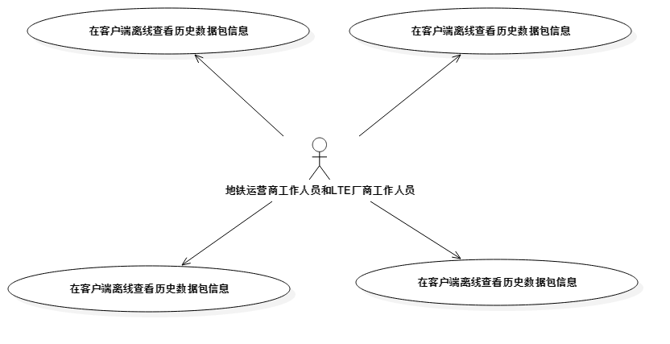
图3.2.1 整体用例图

3.2.2子用例图

3.2.2.1在线监测子用例
用户在客户端设置需要捕获数据包的通信设备的地址信息，将这些地址信息发送到服务器端，并控制服务器开始或停止捕获数据包。同时，服务器将实时捕获的数据包发送到客户端，以便用户在客户端可以看到实时的数据包统计数据，能够查看超过告警门限的数据包的信息。
综上，在线监测包括：
（1）配置筛选信息：用户根据实际情况配置需要捕捉的数据包的通信设备的地址信息；
（2）配置告警信息：用户配置同一对通信设备的相邻数据包的间隔的告警门限；
（3）控制开始监测：用户在客户端控制服务器开始或停止捕获数据包。
（4）查看告警数据包：用户在客户端查看超过告警门限的数据包。
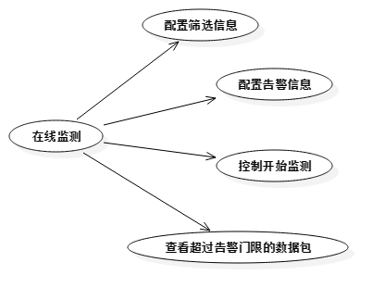
图3.2.2.1 在线监测子用例

3.2.2.2文件下载子用例图
文件下载部分，用户通过在客户端查看服务器端存储的历史数据包的文件信息，确定需要查看的文件，通过选中文件或选中时间段的方式请求服务器端将文件传输到客户端，供用户查看。文件下载子用例具体包括：
- 查看文件目录：用户在客户端查看服务器端保存的数据包文件的目录信息；
- 选择文件下载：用户在客户端选择文件，从服务器端进行下载；
- 文件查看：用户在客户端查看下载的文件。
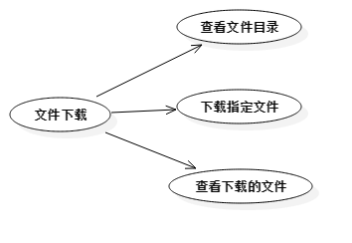
图3.2.2.2 用户信息维护子用例图

3.2.2.3离线分析子用例
用户通过客户端软件统计分析从服务器端下载的文件，即用户可以根据下载的文件查看某一对通信设备之间在某一段时间内的相邻两个数据包的间隔统计。

3.3业务流程描述

3.3.1启动服务器端活动图
如前所述，软件的服务器端需要安装在LTE机房，该机房采取封闭式管理，因此软件的服务器端只能通过远程访问的方式打开，活动图如下：
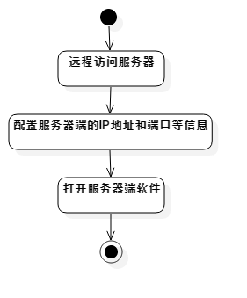
图3.3.1启动服务器端活动图

3.3.2启动客户端活动图
软件的客户端一般安装在网管室的PC端，供用户直接操作。在启动客户端之前，需要配置客户端和服务器端的IP地址和端口，此外，还需要完成配置文件IPList.csv的编写，该文件记录的是CBTC系统各实体的IP地址以及使用的端口号信息，软件将通过该文件内的地址信息过滤数据包。活动图如下：
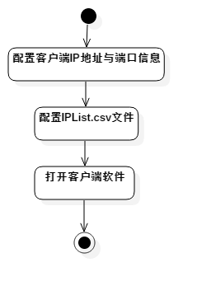
图3.3.2 启动客户端活动图

3.3.3连接到服务器活动图
客户端在打开后需要与服务器建立连接，才能实现对客户端的远程控制。
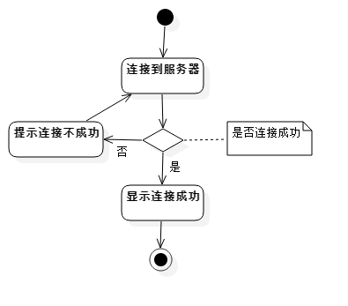
图3.3.3连接到服务器活动图

3.3.4开始或停止监测活动图
在开始监测之前，用户需要在客户端软件从IPList.csv文件中选择需要监测的通信设备，并设置通信的时间间隔的告警门限，在通过软件配置完之后，开始监测，即可以看到不同通信设备之间的数据包间隔以及超过告警门限的数据包信息。
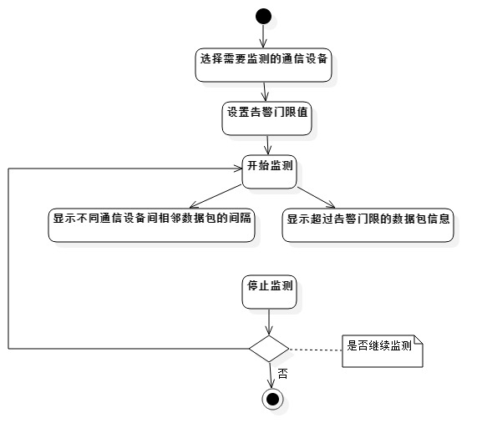
图3.3.4开始或停止监测活动图

3.3.5文件下载活动图
用户在客户端查看服务器端存储数据包文件的文件夹，并从中选中需要下载的文件，或者设置需要下载的文件的时间段，命令服务器端上传对应文件。
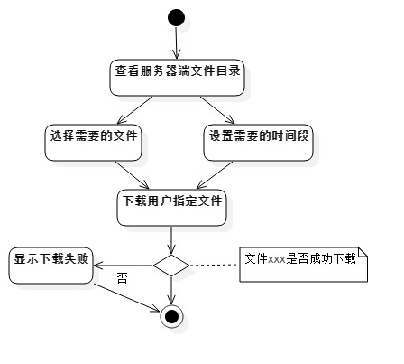
图3.3.5文件下载活动图

3.3.6离线分析活动图
用户可以通过客户端那软件对下载到客户端的历史数据包文件进行分析，统计某一对通信设备在某一段时间内相邻两个数据包的间隔。
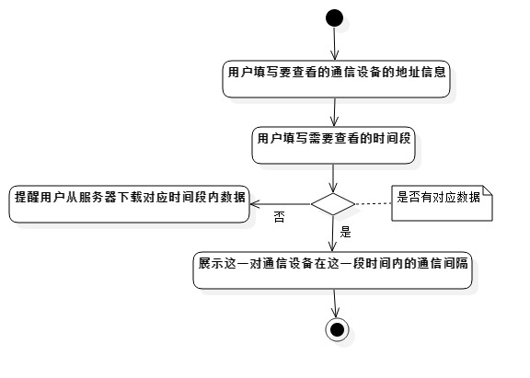
图3.3.6离线分析活动图

3.3.7文件查看活动图
在客户端的安装目录下，会记录如下信息：
- 软件的操作记录；
- 软件统计的超过告警门限的数据包信息；
- 客户端从服务器端下载的数据包文件。
用户可以查看相关文件了解相关信息。
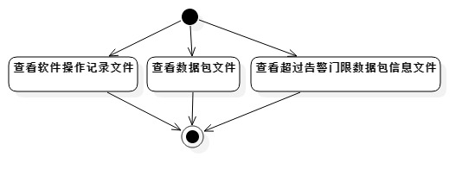
图3.3.7文件查看活动图

4功能需求
CBTC接口监测软件应具有以下功能：

4.1CBTC接口监测软件界面功能
软件需由客户端与服务器两部分组成，客户端是软件界面是用户与软件交互的媒介，需要满足易用，合理，美观，友好的特性。服务器端无需人机交互界面，但需要有只是软件正常运行的标志。

4.1.1软件检测进程控制功能
软件检测进程控制功能包含开始、暂停、停止等功能，用于控制软件检测运行进程。

4.1.2监测参数设置功能
打开主界面后，点击设置菜单，弹出设置界面，在界面内可以对软件进行基本设置。设置内容主要分为两部分，分别是报文筛选条件设置和告警条件设置。监测参数设置完成后，设置界面还需要有返回主界面的功能。
CBTC报文筛选主要以报文的源端和目的端IP地址和端口为依据，同时辅助以报文长度和接收周期为依据的筛选原则。
可以设置报文的源端和目的端IP地址和端口，支持多个源端和目的端。
可以设置标准报文长度，设置范围：1Byte-1500Byte。
可以设置标准报文发送周期，设置范围：1ms-2400ms。

4.1.3接收报文间隔图表显示功能
软件开始监测后，界面需显示报文接收时间间隔的变化曲线，并对间隔时间进行统计处理。

4.1.4接收报文延迟超时告警功能
软件开始监测后，开始统计报文的接受间隔时间。当报文的接受间隔超出预设的阈值后，需要在界面进行告警显示。告警显示内容需包含延迟报文的接收时间、发送端IP地址和接收端IP地址等详细信息。
软件停止运行时，将本次运行过程中记录的告警信息记录日志进行本地保存。保存时体现日志记录起始时间和终止时间，精确到毫秒。

4.1.5离线查找参数设置功能
软件需要实现离线统计功能，在进行离线统计之前需要配置需要统计的通信实体的IP地址信息和使用的端口信息，以及需要统计的时间范围。

4.1.6离线查找结果显示功能
在做完如上设置后，开始离线查找，查找结果需要包含该对通信实体在指定时间段内的通信间隔的变化曲线，此外，还要展示这一段时间段内具体的数据包情况。

4.1.7文件下载显示功能
用户在客户端要可以以目录树的形式查看服务器端保存数据包文件的目录，并可以选择需要下载的文件或者配置需要下载的文件的时间段，同时，要显示文件的下载情况。

4.2交换机获取报文功能
当软件控制端接入待监测网络的交换机后，利用端口镜像等方式，可以获取当前交换机内部各设备之间传输的报文数据，并记录报文抓取时间，精确到毫秒。

4.3 CBTC报文数据筛选过滤功能
基于可设置的筛选条件，筛选出所需要的CBTC报文
基于输入的IP、端口等筛选条件，可以筛选出需要的车载设备与地面设备之间的CBTC报文。需要在监测前进行设置。

4.4 CBTC报文数据本地保存功能
可以保存经过筛选后的CBTC报文，具体要求如下：
  - 保存为pcap文件格式；
  - 每一个Pcap文件的最大长度要可以配置；
  - 按照日期设置保存路径；

4.5 CBTC报文本地保存数据定时清理功能
每次启动软件时，可以清除一定时间之前的CBTC报文历史数据，避免软件缓存过大，该周期要通过配置文件的形式实现可配置。

4.6 CBTC报文数据异常告警功能
通过提取筛选后的CBTC报文的接收时间，可以计算并分析CBTC报文接收时间间隔，比较参数设置界面设置的报文接收时延的阈值，超过阈值时即判断为异常情况，在界面显示告警信息。同时，要将超过门限的数据包输出到.csv文件中。

4.7 CBTC报文数据在线统计分析功能
可以将CBTC报文接收时间间隔数据绘制成折线图和直方图，明显标注出接收时间异常的情况。

4.8 CBTC报文数据离线查找功能
可以提取本地保存的过去某一时间段内接受到的CBTC报文，统计分析该时间段内的报文数据，列表显示报文信息。
可以提取报文的接收时间并绘制曲线图，方便直观。

4.8 CBTC报文下载功能
用户可以在客户端下载服务器端保存的数据包文件。下载的方式需有两种，第一种为用户选中指定文件实现下载；第二种为用户配置时间段，实现对该时间段内文件的下载。

5性能需求

5.1安全性要求
客户端与服务器间的命令与响应数据包要带有标识码，防止其他主机恶意攻击系统，删除或更改数据。同时，服务器端要定时保存数据，防止系统数据丢失。

5.2性能要求
服务器端要能够满足每秒400个数据包的捕获能力，否则将造成数据包漏抓的问题。

5.3数据精确度
数据包的捕获时间要精确到小数点后6位（单位s）。

5.4时间特性
一般操作响应的时间应在1~2秒内。

5.5适应性
满足运行环境在允许操作系统之间的安全转换和与其它应用软件的独立运行要求。

6运行需求

6.1用户界面
采用对话框方式，多功能窗口运行。

6.2硬件接口
支持各种X86、X64系列PC机。

6.3软件接口
服务器端要运行于Server2012的操作系统之上，客户端运行在win7、win10等操作系统之上。

6.4故障处理
服务器端软件需要保持长时间无人监督下无错误运行，若软件出现系统问题，要具有自动重启的功能。
当用户操作不当是，要出现相应的错误提示，保证系统不会出现强制退出的情况。

概要设计说明书

1引言

1.1编写目的
在CBTC接口监测系统项目的前一阶段，也就是需求分析阶段中，已经将系统用户对本系统的需求做了详细的阐述。。
本阶段已在系统的需求分析的基础上，对CBTC接口监测系统做概要设计。主要解决了实现该系统需求的程序模块设计问题。包括如何把该系统划分成若干个模块、决定各个模块之间的接口、模块之间传递的信息，以及数据结构、模块结构的设计等。在以下的概要设计报告中将对在本阶段中对系统所做的所有概要设计进行详细的说明。
在下一阶段的详细设计中，程序设计员可参考此概要设计报告，在概要设计对CBTC接口监测系统所做的模块结构设计的基础上，对系统进行详细设计。在以后的软件测试以及软件维护阶段也可参考此说明书，以便于了解在概要设计过程中所完成的各模块设计结构，或在修改时找出在本阶段设计的不足或错误。
该文档预期读者为开发组设计人员。

1.2背景
本项目名称：CBTC接口监测系统LTE-M Monitor2000
续期读者：DCS实验室参与该项目的老师及学生

2总体设计

2.1运行环境
操作系统为windows系列
软件平台为vs2015
服务器端需要至少双网卡服务器支持

2.2基本设计概念和处理流程

2.3.1体系结构设计
本系统采用C/S体系结构，未引入数据库系统，数据以Pcap文件的形式保存。在服务器端，软件实现数据包的捕获与筛选，将符合条件的数据包保存在本地的文件夹下，同时，将实时捕获的数据包打上时间戳通过UDP协议发送到客户端，供客户端实时更新状态。客户端通过TCP协议实现对服务器端的控制，包括筛选条件的设置、监测的开始与停止、文件的下载等，服务器根据相应的命令做出响应，具体的接口设置详见接口设计之硬件接口。

2.3.2基本处理流程
客户端与服务器各自开放两种端口：控制端口和数据端口。
控制端口作用：用户对客户端界面的操作下达对应的命令，客户端根据自定义的协议内容，通过控制端口将命令传递到服务器，以便服务器做出对应的动作，控制端口选择TCP协议传输；
数据端口作用：实现服务器与客户端之间的数据通信，包括服务器端到客户端实时数据的传输和文件的上传。

2.3.2.1建立链接
用户在客户端配置好筛选条件后，通过控制端口向服务器端发送“建立链接”命令，建立TCP链接，以确保服务器端和客户端可以通信。在建立链接的数据包内，将用户配置的筛选条件打包传送到服务器端。
服务器端收到“建立链接”命令后，解析数据包，将配置信息保存在数据结构中。

2.3.2.2开始检测
用户在客户端点击“开始监测”按钮，客户端建立接收实时数据的线程，打开接收服务器端实时数据的数据端口，通过控制端口将命令下达到服务器端。
服务器端收到“开始监测”命令后，建立线程，循环获取交换机的数据包，保存到本地文件夹，并将给数据包打上时间戳，通过数据端口一并转发给客户端。
客户端在收到实时数据后，统计数据包的时间间隔显示到界面（不保存）。

2.3.2.3目录请求
用户在客户端点击“文件下载”按钮后，客户端将通过TCP端口命令服务器端将保存Pcap文件的目录发送到本地，解析目录数据包，将目录通过目录树的形式展示在客户端界面。
服务器端收到“目录请求”命令后，将文件目录序列化，即时发送到客户端。

2.3.2.4文件下载
用户在目录中选择需要下载的文件，点击“下载”按钮，客户端将选中的文件信息序列化并发送到服务器端，同时建立线程，打开新的数据端口（TCP）接收文件。
服务器端收到“文件下载”命令后，建立线程，根据选择的文件信息，将对应的文件转换成字节发送到客户端。

2.3.2.5离线查找
离线查找是在客户端单机完成的，即预想查找对应日期的数据包，必须先下载对应文件之后才可离线查找，离线查找从客户端本地查找Pcap文件。

3接口设计

3.1用户界面接口
在用户界面部分，根据需求分析的结果，用户需要一个用户友善界面。在界面设计上，应做到简单明了，易于操作，并且要注意到界面的布局，应突出的显示重要以及出错信息。外观上也要做到合理化，考虑到用户多对WINDOW 风格较熟悉，应尽量向这一方向靠拢。在设计语言上，已决定使用Visual Studio2015 进行编程，在界面上可使用Visual Studio2015所提供的可视化组件，向WINDOWS 风格靠近。 其中服务器程序不设置界面，仅在任务栏显示运行状态图标。总的来说，系统的用户界面应作到可靠性、简单性、易学习和实用

3.2 软件接口
在网络软件接口方面，使用如下协议完成功能的实现：
（1）客户端与服务器之间的命令与响应采用TCP协议实现；
（2）服务器向客户端实时数据的转发采取UDP协议实现；
（3）服务器向客户端发送文件信息采用TCP协议实现；
（4）服务器向客户端发送文件采用TCP协议实现。

3. 3 硬件接口
系统的硬件接口如图3.3：
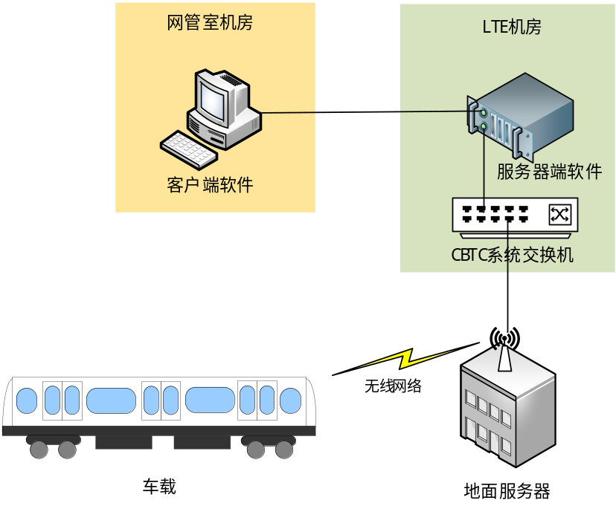
图3.3 系统硬件接口
如上图，地面服务器上与车载设备的通信数据通过CBTC系统交换机的一个端口，将该端口镜像到软件的服务器与交换机连接的端口，从而，CBTC车地通信的数据经过服务器的数据捕获网卡；服务器的另一个网卡与客户端PC相连，实现与客户端数据的传输与控制。

3.4内部接口
内部接口方面，各模块之间采用函数调用、参数传递、返回值的方式进行信息传递。具体参数的结构将在下面数据结构设计的内容中说明。接口传递的信息将是以数据结构封装了的数据，以参数传递或返回值的形式在各模块间传输。

